Resolución del Pleno del Instituto de Transparencia, Acceso a la Información Pública y Protección de Datos Personales del Estado de México y Municipios, con domicilio en Metepec, Estado de México, a cinco de agosto de dos mil veinte.

VISTO el expediente formado con motivo del recurso de revisión 00515/INFOEM/IP/RR/2020, interpuesto por xxxxxxxxxxxxxxxxxxxxxx en lo sucesivo El Recurrente, en contra de la respuesta a su solicitud por parte del Ayuntamiento de La Paz, en lo sucesivo el Sujeto Obligado, se procede a dictar la presente resolución con base en los siguientes:

- A N T E C E D E N T E S

Primero. Solicitud de acceso a la información.
Con fecha dieciséis de diciembre de dos mil diecinueve, EL hoy Recurrente presentó a través del Sistema de Acceso a la Información Mexiquense, en lo subsecuente el SAIMEX ante el Sujeto Obligado, la solicitud de acceso a la información pública, a la que se le asignó el número 00261/LAPAZ/IP/2019, mediante la cual requirió la información siguiente:

“Requiero saber la ESCOLARIDAD MÍNIMA COMPROBABLE de la totalidad de los trabajadores al servicio del ayuntamiento en sus distintas áreas incluidos los organismos desconcentrados y paramunicipales y/o DE LA TOTALIDAD DE LOS TRABAJADORES DE LA DEPENDENCIA QUE EN LO PARTICULAR LE CONFIERE, según sea el caso. Requiero saber del total de trabajadores con los que cuenta el ayuntamiento u organismo correspondiente, cuantos tienen escolaridad mínima terminada, es decir cuantos primaria terminada y cuantos trunca, cuantos secundaria terminada y cuantos trunca, cuantos bachillerato o equivalente terminada o trunca, cuantos nivel licenciatura terminada o trunca, cuantos especialidad terminada o trunca. “(sic)

Por ese mismo medio electrónico, señaló como modalidad de entrega el correo electrónico que proporcionó.

Segundo. Respuesta del Sujeto Obligado.
De la revisión a las constancias que integran el expediente en que se actúa se advierte que en fecha quince de enero de dos mil veinte el SUJETO OBLIGADO dio contestación a la solicitud de acceso a la información pública dentro del plazo de quince días otorgado por el artículo 163 de la Ley de Transparencia y Acceso a la Información Pública de la entidad, a través de la cual refirió: “EN ATENCIÓN A SU SOLICITUD, SE ENVÍA RESPUESTA EN FORMATO PDF" (sic).

Adjuntando para tal efecto el sujeto obligado un archivo en formato electrónico “PDF”, denominado: “s261.pdf”, cuyo contenido será motivo de análisis en la parte considerativa de la presente resolución.

Tercero. Integración y trámite de los recursos de revisión.
Inconforme con la respuesta proporcionada por el SUJETO OBLIGADO, el hoy RECURRENTE interpuso el recurso de revisión materia del presente estudio el día dieciséis de enero de dos mil veinte, en el que señaló como:

Acto impugnado y como Razones o motivos de la inconformidad lo siguiente:

“La solicitud que ingrese es muy clara y especifica: Requiero saber la ESCOLARIDAD MÍNIMA COMPROBABLE de la totalidad de los trabajadores al servicio del ayuntamiento en sus distintas áreas incluidos los organismos desconcentrados y paramunicipales y/o DE LA TOTALIDAD DE LOS TRABAJADORES DE LA DEPENDENCIA QUE EN LO PARTICULAR LE CONFIERE, según sea el caso. Requiero saber del total de trabajadores con los que cuenta el ayuntamiento u organismo correspondiente, cuantos tienen escolaridad mínima terminada, es decir cuantos primaria terminada y cuantos trunca, cuantos secundaria terminada y cuantos trunca, cuantos bachillerato o equivalente terminada o trunca, cuantos nivel licenciatura terminada o trunca, cuantos especialidad terminada o trunca. y la dependencia encargada de dar contestación en el PUNTO 3 a la letra responde: 3. La estadística porcentual de los 1520 Servidores Públicos, que laboran dentro de este H. Ayuntamiento, con el grado de estudios es: Educación Básica 38% Educación Media Superior 26 Educación Superior 19% Posgrado 1% Truncos a cualquier nivel 16% Por lo cual la respuesta es obscura e incorrecta. REFORMULANDO: REQUIERO SABER DE LOS 1520 SERVIDORES PÚBLICOS QUE LABORAN PARA EL H. AYUNTAMIENTO DE LA PAZ, CUANTOS DE ELLOS CUENTAN CON PRIMARIA TERMINADA Y CUANTOS CON PRIMARIA TRUNCA; CUANTOS CON SECUNDARIA TERMINADA Y CUANTOS CON SECUNDARIA TRUNCA; CUANTOS CON PREPARATORIA, BACHILLERATO O EQUIVALENTE TERMINADA/TERMINADO Y CUANTOS CON PREPARATORIA, BACHILLERATO O EQUIVALENTE TRUNCA/TRUNCO; CUANTOS CON LICENCIATURA O EQUIVALENTE TERMINADA/TERMINADO Y CUANTOS CON LICENCIATURA O EQUIVALENTE TERMINADO/TRUNCO” (sic)

Cuarto. Del turno del recurso de revisión.
En fecha dieciséis de enero de dos mil veinte, el medio de impugnación le fue turnado a la Comisionada Presidenta Zulema Martínez Sánchez, por medio del sistema electrónico SAIMEX.

Por lo que en términos del artículo 185 fracción I de la Ley de Transparencia y Acceso a la información Pública del Estado de México y Municipios, el veintidós de enero de dos mil veinte se dictó acuerdo por medio del cual se admitió el recurso de mérito al considerarse que es procedente, al cumplirse con los requisitos de procedencia y de procedibilidad establecidos en los artículos 178, 179 y 180 de la ley en la materia, los cuales están contenidos en la impugnación, determinándose en él, un plazo de siete días para que las partes manifestaran lo que a su derecho corresponda en términos del numeral arriba citado.

Quinto. De la etapa de instrucción.
De las constancias que integran el expediente del recurso de revisión que nos ocupa, se advierte que el SUJETO OBLIGADO el día treinta de enero del año dos mil veinte, remitió a través del SAIMEX, tres archivos electrónicos en formato PDF denominados: “R_R_261_anexo2.pdf”, “R_R_261.pdf” y “R_R_261_anexo1.pdf”, los cuales se tuvieron por presentados dentro del término legal establecido para ello, en términos del artículo 185 fracción II de la Ley de Transparencia y Acceso a la Información Pública del Estado de México y Municipios, los cuales se pusieron a la vista del recurrente, para que en un plazo de tres días manifestara lo que a su derecho conviniese, asimismo se aprecia que la parte RECURRENTE manifestó lo siguiente:

“La solicitud que ingrese es muy clara y especifica: Requiero saber la ESCOLARIDAD MÍNIMA COMPROBABLE de la totalidad de los trabajadores al servicio del ayuntamiento en sus distintas áreas incluidos los organismos desconcentrados y paramunicipales y/o DE LA TOTALIDAD DE LOS TRABAJADORES DE LA DEPENDENCIA QUE EN LO PARTICULAR LE CONFIERE, según sea el caso. Requiero saber del total de trabajadores con los que cuenta el ayuntamiento u organismo correspondiente, cuantos tienen escolaridad mínima terminada, es decir cuantos primaria terminada y cuantos trunca, cuantos secundaria terminada y cuantos trunca, cuantos bachillerato o equivalente terminada o trunca, cuantos nivel licenciatura terminada o trunca, cuantos especialidad terminada o trunca. y la dependencia encargada de dar contestación en el PUNTO 3 a la letra responde: 3. La estadística porcentual de los 1520 Servidores Públicos, que laboran dentro de este H. Ayuntamiento, con el grado de estudios es: Educación Básica 38% Educación Media Superior 26 Educación Superior 19% Posgrado 1% Truncos a cualquier nivel 16% Por lo cual la respuesta es obscura e incorrecta. REFORMULANDO: REQUIERO SABER DE LOS 1520 SERVIDORES PÚBLICOS QUE LABORAN PARA EL H. AYUNTAMIENTO DE LA PAZ, CUANTOS DE ELLOS CUENTAN CON PRIMARIA TERMINADA Y CUANTOS CON PRIMARIA TRUNCA; CUANTOS CON SECUNDARIA TERMINADA Y CUANTOS CON SECUNDARIA TRUNCA; CUANTOS CON PREPARATORIA, BACHILLERATO O EQUIVALENTE TERMINADA/TERMINADO Y CUANTOS CON PREPARATORIA, BACHILLERATO O EQUIVALENTE TRUNCA/TRUNCO; CUANTOS CON LICENCIATURA O EQUIVALENTE TERMINADA/TERMINADO Y CUANTOS CON LICENCIATURA O EQUIVALENTE TERMINADO/TRUNCO. SE ANEXA DOCUMENTO ENVIADO POR UN SIMIL DEL MUNICIPIO DE LA PAZ, MISMO QUE ENVIO LA INFORMACIÓN CORRECTA Y PRECISA COMO RESPUESTA A UNA SOLICITUD IDENTICA”. (sic)

Remitiendo para tal efecto un documento con el cual sustenta su dicho, los cuales serán tomados en consideración en la presente resolución.

Por lo que se decretó el cierre de instrucción en fecha diecisiete de marzo de dos mil veinte, en términos del artículo 185 fracción VI de la Ley de Transparencia y Acceso a la Información Pública del Estado de México y Municipios, ordenándose turnar el expediente a la resolución que en derecho proceda; mediante acuerdo de fecha seis de marzo de dos mil veinte y con fundamento en el artículo 181 tercer párrafo de la Ley de Transparencia y Acceso a la Información Pública del Estado de México y Municipios, se notificó que el plazo de 30 días para resolver los recursos de revisión, serían ampliados por un periodo de 15 días hábiles adicionales, para un mejor estudio.

CONSIDERANDOS

Primero. Competencia.
Que el Instituto de Transparencia, Acceso a la Información Pública y Protección de Datos Personales del Estado de México y Municipios, es competente para conocer y resolver el presente recurso de revisión interpuesto por la parte RECURRENTE, conforme a lo dispuesto en los artículos 6, apartado A de la Constitución Política de los Estados Unidos Mexicanos; 5, párrafos vigésimo segundo, vigésimo tercero y vigésimo cuarto, fracciones IV y V; de la Constitución Política del Estado Libre y Soberano de México; 1, 2, fracción II; 13, 29, 36, fracciones I y II; 176, 178, 179, 181 párrafo tercero y 185 de la Ley Transparencia y Acceso a la Información Pública del Estado de México y Municipios; 9, fracciones I y XXIV, 11 y 14 fracción I del Reglamento Interior del Instituto de Transparencia, Acceso a la Información Pública y Protección de Datos Personales del Estado de México y Municipios.

SEGUNDO. Sobre los alcances del recurso de revisión.
Derivado de la impugnación realizada, es preciso e importante señalar que el recurso de revisión inmerso en la Ley de Transparencia vigente en la entidad, tiene el fin y alcance que señalan los numerales 176, 179, 181 párrafo cuarto, 194 y 195 y demás aplicables de la Ley de Transparencia y Acceso a la Información Pública del Estado de México y Municipios vigente, el cual será analizado conforme a las actuaciones que obren en el expediente electrónico, con la finalidad de reparar cualquier posible afectación al derecho de acceso a la información pública y garantizando el principio rector de máxima publicidad.

TERCERO. De las causas de improcedencia.
En el procedimiento de acceso a la información y de los medios de impugnación de la materia, se advierten diversos supuestos de procedibilidad, los cuales deben estudiarse con la finalidad de dar cumplimiento a los principios de legalidad y objetividad inmersos en el artículo 9 de Ley de Transparencia y Acceso a la Información Pública del Estado de México y Municipios, en correlación con la seguridad jurídica que debe generar lo actuado ante este Organismo garante.

De lo anterior, el estudio de las causas de improcedencia que se hagan valer por las partes o que se advierta de oficio por este Resolutor debe ser objeto de análisis previo al estudio de fondo del asunto, ya que el estudio de los presupuestos procesales sobre el inicio o trámite de un proceso genera eficacia jurídica de las resoluciones, más aún que se trata de una figura procesal adoptada en la ley de la materia la cual impide su estudio y resolución cuando una vez admitido el recurso de revisión, se advierta una causa de improcedencia que permita sobreseer el recurso de revisión sin estudiar el fondo del asunto; circunstancias anteriores que no son incompatibles con el derecho de acceso a la justicia, ya que éste no se coarta por regular causas de improcedencia y sobreseimiento con tales fines.

Así es que tenemos que no se actualiza ninguna de las casuales de improcedencia a continuación transcritas:

“Artículo 191. El recurso será desechado por improcedente cuando:
    - Sea extemporáneo por haber transcurrido el plazo establecido en la presente Ley, a partir de la respuesta;
    - Se esté tramitando ante el Poder Judicial de la Federación algún recurso o medio de defensa interpuesto por el recurrente;
    - No actualice alguno de los supuestos previstos en la presente Ley;
    - No se haya desahogado la prevención en los términos establecidos en la presente Ley;
    - Se impugne la veracidad de la información proporcionada;
    - Se trate de una consulta, o trámite en específico; y
    - El recurrente amplíe su solicitud en el recurso de revisión, únicamente respecto de los nuevos contenidos.”

Ya que no fueron interpuestos de forma extemporánea, no se acredita que se estén tramitando ante el Poder Judicial Federal, no se impugnó la veracidad de la información proporcionada, no es una consulta, o trámite en específico, ni tampoco se advierte que el recurrente amplíe sus solicitudes en los recursos de revisión, por lo que al no existir causas de improcedencia invocadas por las partes ni advertidas de oficio, este Resolutor se avoca al análisis del fondo del asunto que nos ocupa.

Así las cosas, al no existir causas de improcedencia invocadas por las partes ni advertidas de oficio por este Resolutor, se procede al análisis del asunto en los siguientes términos.

CUARTO. Estudio y resolución del asunto.
Ahora bien, se procede al análisis del presente recurso, así como al contenido íntegro de las actuaciones que obran en el expediente electrónico, para así estar en posibilidad este Órgano Colegiado de dictar el fallo correspondiente conforme a derecho, tomando en consideración los elementos aportados por las partes y apegándose en todo momento al principio de máxima publicidad consagrado en nuestra Constitución Federal, Local y demás leyes aplicables en la materia, así como en los tratados internacionales en los que el Estado Mexicano es parte, en concordancia con el párrafo tercero del artículo 1 de la Constitución Federal y el diverso 8 de la Ley de Transparencia local.

Por tal motivo es necesario hacer alusión a lo que el hoy recurrente requirió, le fuese entregado por parte del sujeto obligado:

Requiero saber la ESCOLARIDAD MÍNIMA COMPROBABLE de la totalidad de los trabajadores al servicio del ayuntamiento en sus distintas áreas incluidos los organismos desconcentrados y paramunicipales y/o DE LA TOTALIDAD DE LOS TRABAJADORES DE LA DEPENDENCIA QUE EN LO PARTICULAR LE CONFIERE, según sea el caso. Requiero saber del total de trabajadores con los que cuenta el ayuntamiento u organismo correspondiente, cuantos tienen escolaridad mínima terminada, es decir cuantos primaria terminada y cuantos trunca, cuantos secundaria terminada y cuantos trunca, cuantos bachillerato o equivalente terminada o trunca, cuantos nivel licenciatura terminada o trunca, cuantos especialidad terminada o trunca

Para tal efecto el sujeto obligado dio contestación, remitiendo lo siguiente:


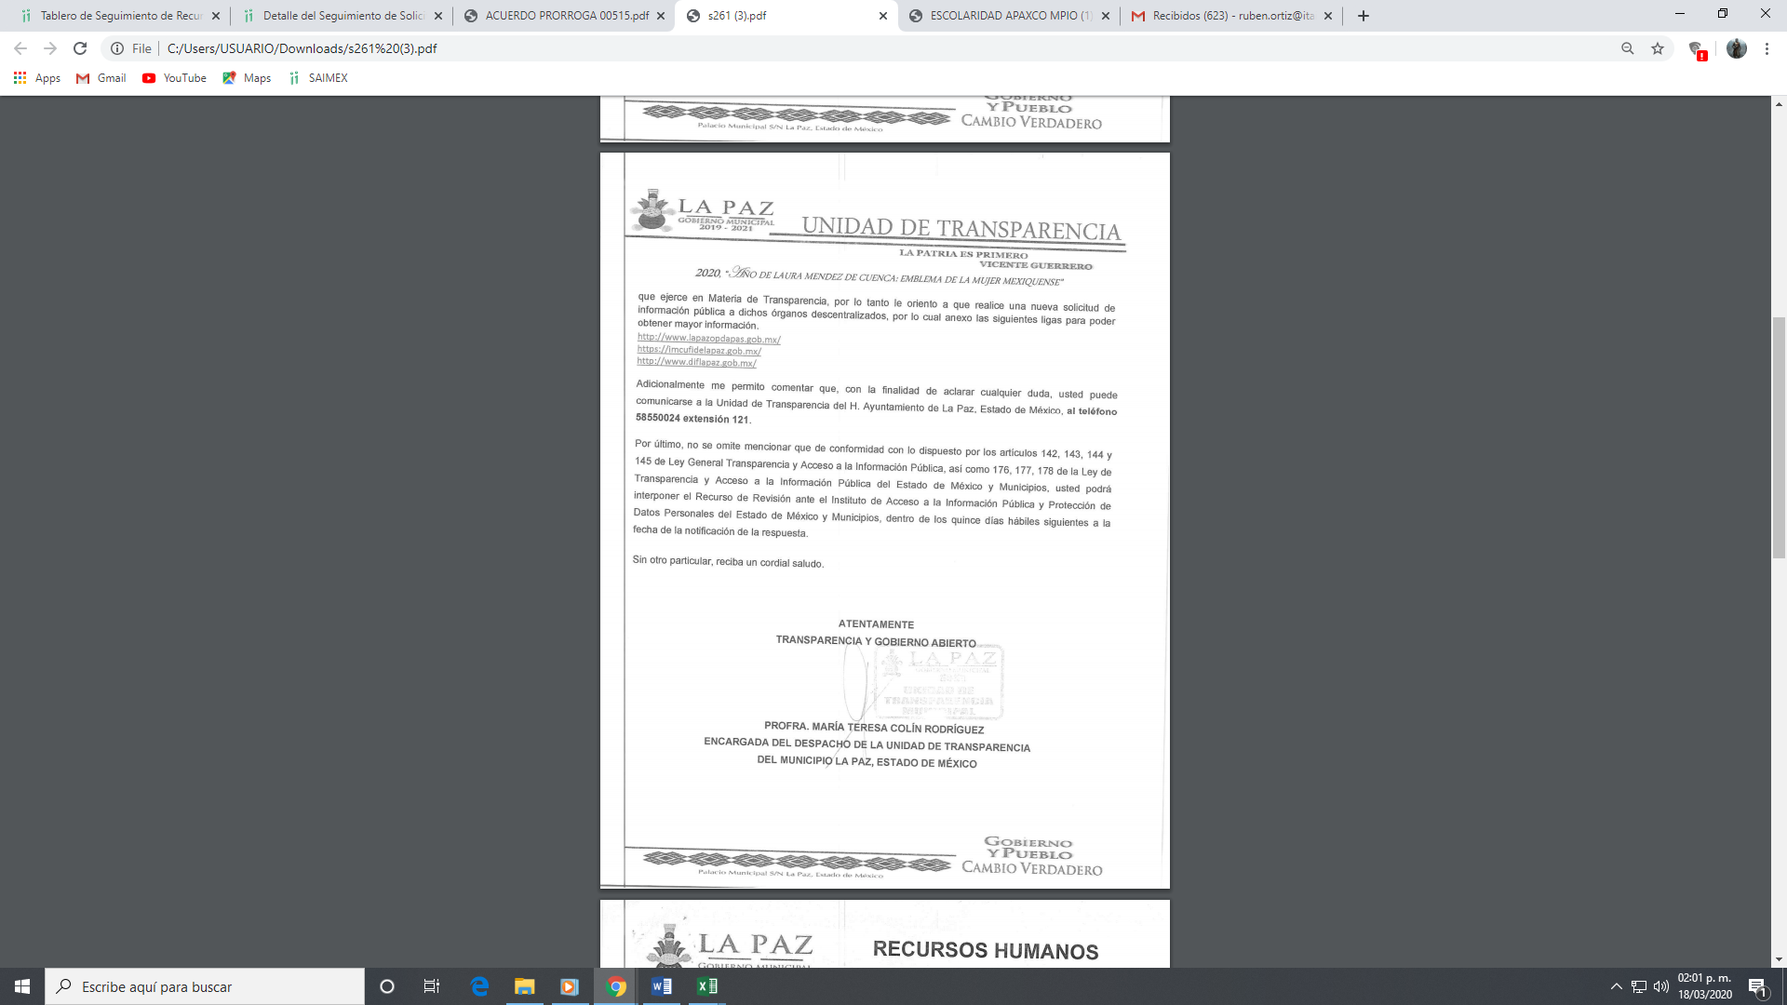

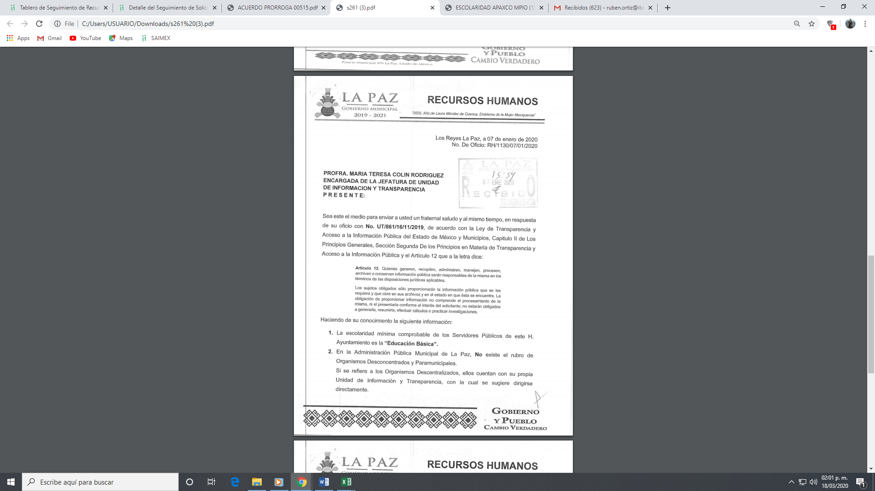

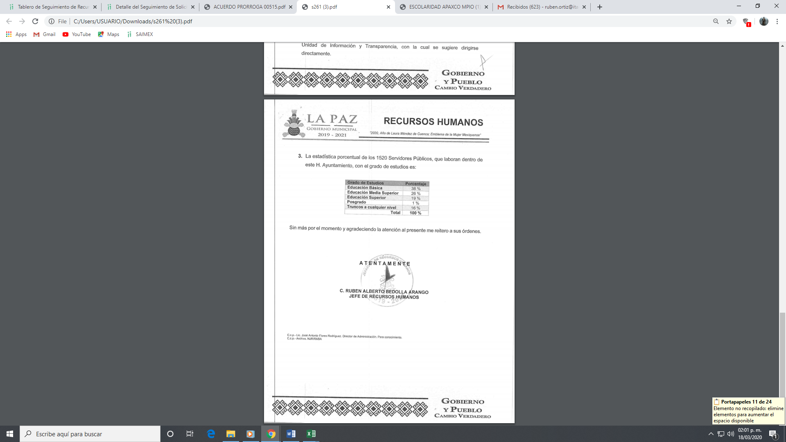

Como podemos ver el sujeto obligado remite estadística porcentual de los 1520 Servidores Públicos, que laboran dentro de ese H. Ayuntamiento, con el grado de estudios es: Educación Básica 38% Educación Media Superior 26%, Educación Superior 19%, Posgrado 1%, Truncos a cualquier nivel 16%, en el presente caso se considera que la respuesta remitida colma la solicitud de información de forma parcial, pues el sujeto obligado no se pronuncia al respecto, el sujeto obligado contesta en uso de sus atribuciones y como autoridad, conviene subrayar que, las funciones de este Órgano Garante se encuentra puntualizadas en el artículo 36, de la Ley de la Materia, y de la lectura de las mismas no se encuentra alguna que faculte a este Órgano Garante para pronunciarse acerca de la veracidad de la información remitida por los Sujetos Obligados, es decir, esta Autoridad Garante del acceso a la información pública no cuenta con las atribuciones para determinar si las documentales públicas puestas a disposición por los sujetos obligados son auténticas o falsas, sino de garantizar que los sujetos obligados cumplan con sus obligaciones de transparencia y hagan entrega de la información que se les solicita.

Sirve de sustento a lo anterior, el criterio 31/10 emitido por el entonces Instituto Federal de Acceso a la Información y Protección de Datos, ahora Instituto Nacional de Acceso a la Información y Protección de Datos, que enuncia lo siguiente:

El Instituto Federal de Acceso a la Información y Protección de Datos no cuenta con facultades para pronunciarse respecto de la veracidad de los documentos proporcionados por los sujetos obligados. El Instituto Federal de Acceso a la Información y Protección de Datos es un órgano de la Administración Pública Federal con autonomía operativa, presupuestaria y de decisión, encargado de promover y difundir el ejercicio del derecho de acceso a la información; resolver sobre la negativa de las solicitudes de acceso a la información; y proteger los datos personales en poder de las dependencias y entidades. Sin embargo, no está facultado para pronunciarse sobre la veracidad de la información proporcionada por las autoridades en respuesta a las solicitudes de información que les presentan los particulares, en virtud de que en los artículos 49 y 50 de la Ley Federal de Transparencia y Acceso a la Información Pública Gubernamental no se prevé una causal que permita al Instituto Federal de Acceso a la Información y Protección de Datos conocer, vía recurso revisión, al respecto. Expedientes: 2440/07 Comisión Federal de Electricidad - Alonso Lujambio Irazábal 0113/09 Instituto de Seguridad y Servicios Sociales de los Trabajadores del Estado – Alonso Lujambio Irazábal 1624/09 Instituto Nacional para la Educación de los Adultos - María Marván Laborde 2395/09 Secretaría de Economía - María Marván Laborde 0837/10 Administración Portuaria Integral de Veracruz, S.A. de C.V. – María Marván Laborde
Criterio 31/10

Sin embargo, se considera que el documento enviado, no colma de todo la solicitud de información ya que del análisis al texto petitorio se cae en la cuenta que lo que requirió fue la escolaridad mínima comprobable de la totalidad de los trabajadores al servicio del ayuntamiento en sus distintas áreas, es decir, cuántos primaria terminada y cuantos trunca, cuantos secundaria terminada y cuantos trunca, cuantos bachillerato o equivalente terminada o trunca, cuantos nivel licenciatura terminada o trunca, cuantos especialidad terminada o trunca, no una relación porcentual, como podemos apreciar se requieren los documentos donde consten los niveles académicos de cada servidor público del ayuntamiento.

En este punto no se hace estudio de fuente obligacional de si el sujeto obligado cuenta o no con las facultades, atribuciones o funciones de poseer esa información, pues ya acepto de forma tácita que si cuenta con dicha información pues los datos porcentuales indican que cuenta con el soporte documental de donde obtuvo dichas cantidades.

Por ende el sujeto obligado deberá entregar el documento o documentos donde consten los niveles académicos de los servidores públicos del ayuntamiento que se encontraban laborando al día de la fecha de la solicitud de información, que de forma enunciativa más no limitativa, pueden ser curriculms vitae o solicitudes de empleo que obran agregados en los expedientes de personal de cada servidor público.

No pasa por alto esta Ponencia las manifestaciones hechas por el hoy recurrente en la etapa de instrucción así como el oficio que presentó como prueba de su dicho, en el que el propio recurrente tiene por colmada una respuesta de otro sujeto obligado, como podremos ver a continuación, el recurrente subió el siguiente oficio:



Para lo cual el recurrente manifestó: “...SE ANEXA DOCUMENTO ENVIADO POR UN SIMIL DEL MUNICIPIO DE LA PAZ, MISMO QUE ENVIO LA INFORMACIÓN CORRECTA Y PRECISA COMO RESPUESTA A UNA SOLICITUD IDENTICA…”, (énfasis añadido) como podemos apreciar el sujeto obligado al momento de dar atención a la presente resolución tiene la opción de generar un documento como el antes inserto que de forma expresa para el recurrente colma su solicitud.

Los documentos en donde conste la información solicitada deberán entregarse vía correo electrónico y SAIMEX al hoy recurrente en versión pública.

- De la versión pública.
Es insoslayable, resaltar que la información puede contener datos personales susceptibles de clasificar, ello es así ya que la excepción de publicidad, es aquella información que tenga el carácter de confidencial (datos personales), por lo que debe privilegiarse el acceso a la información bajo el principio de máxima divulgación, empero sin violar el derecho a la intimidad por medio de la protección de datos personales, por ende de la información que se ponga a disposición, su entrega deberá ser en versión pública; referencia cuyo fundamento legal aplicable se encuentra inmerso en los numerales de la Ley de la materia, que a la letra esgrimen:

Artículo 3. Para los efectos de la presente Ley se entenderá por:
[…]
IX. Datos personales: La información concerniente a una persona, identificada o identificable según lo dispuesto por la Ley de Protección de Datos Personales del Estado de México;
[…]
XLV. Versión pública: Documento en el que se elimine, suprime o borra la información clasificada como reservada o confidencial para permitir su acceso.

Artículo 122. La clasificación es el proceso mediante el cual el sujeto obligado determina que la información en su poder actualiza alguno de los supuestos de reserva o confidencialidad, de conformidad con lo dispuesto en el presente título.
[…]

Artículo 132. La clasificación de la información se llevará a cabo en el momento en que:
[…]
II. Se determine mediante resolución de autoridad competente; o

Artículo 137. Cuando un mismo medio, impreso o electrónico, contenga información pública y reservada o confidencial, la Unidad de Transparencia para efectos de atender una solicitud de información, deberán elaborar una versión pública en la que se testen las partes o secciones clasificadas, indicando su contenido de manera genérica y fundando y motivando su clasificación.

(Énfasis añadido)

Verbigracia, previo a poner a disposición la información correspondiente debe considerarse que tiene carácter de confidencial el Registro Federal de Contribuyentes (RFC) que no sean de proveedores, cuenta bancaria, la Clave Única de Registro de Población (CURP), domicilio particular, teléfono particular, el nombre de las personas físicas que no tengan la calidad de servidor público o aquellos que no reciban recursos públicos, préstamos o descuentos que se le hagan al servidor público, entre otros considerados como datos personales en términos de la normatividad aplicable.

En cuanto al Registro Federal de Contribuyentes de las personas físicas constituye un dato personal, ya que para su obtención es necesario acreditar ante la autoridad fiscal previamente la identidad de la persona, su fecha de nacimiento, entre otros aspectos.

Ahora bien, las personas físicas tramitan su inscripción en el registro con el propósito de realizar (mediante esa clave de identificación) operaciones o actividades de naturaleza fiscal, la cual, les permite hacer identificable respecto de una situación fiscal determinada.

Lo anterior, es compartido por el Instituto Nacional de Transparencia, Acceso a la Información Pública y Protección de Datos Personales (INAI), a través del Criterio 19/17, de la segunda época, el cual es del tenor literal siguiente:

“Registro Federal de Contribuyentes (RFC) de personas físicas. El RFC es una clave de carácter fiscal, única e irrepetible, que permite identificar al titular, su edad y fecha de nacimiento, por lo que es un dato personal de carácter confidencial.

Resoluciones:
• RRA 0189/17. Morena. 08 de febrero de 2017. Por unanimidad. Comisionado Ponente Joel Salas Suárez.
• RRA 0677/17. Universidad Nacional Autónoma de México. 08 de marzo de 2017. Por unanimidad. Comisionado Ponente Rosendoevgueni Monterrey Chepov.
• RRA 1564/17. Tribunal Electoral del Poder Judicial de la Federación. 26 de abril de 2017. Por unanimidad. Comisionado Ponente Oscar Mauricio Guerra Ford.”

Así, el RFC se vincula al nombre de su titular, permite identificar la edad de la persona, su fecha de nacimiento, así como su homoclave, la cual es única e irrepetible y determina justamente la identificación de dicha persona para efectos fiscales, por lo que éste constituye un dato personal que concierne a una persona física identificada e identificable.

En cuanto a la Clave Única de Registro de Población (CURP) en virtud de que éste se integra por datos personales que únicamente le conciernen a un particular como son su fecha de nacimiento, su nombre, sus apellidos y su lugar de nacimiento; información que permite distinguirlo del resto de los habitantes, se considera que es de carácter confidencial.

Argumento que es compartido por el Instituto Nacional de Transparencia, Acceso a la Información Pública y Protección de Datos Personales, conforme al criterio número 18/17 de la segunda época, el cual refiere:

“Clave Única de Registro de Población (CURP). La Clave Única de Registro de Población se integra por datos personales que sólo conciernen al particular titular de la misma, como lo son su nombre, apellidos, fecha de nacimiento, lugar de nacimiento y sexo. Dichos datos, constituyen información que distingue plenamente a una persona física del resto de los habitantes del país, por lo que la CURP está considerada como información confidencial.

Resoluciones:
• RRA 3995/16. Secretaría de la Defensa Nacional. 1 de febrero de 2017. Por unanimidad. Comisionado Ponente Rosendoevgueni Monterrey Chepov.
• RRA 0937/17. Senado de la República. 15 de marzo de 2017. Por unanimidad. Comisionada Ponente Ximena Puente de la Mora.
RRA 0478/17. Secretaría de Relaciones Exteriores. 26 de abril de 2017. Por unanimidad. Comisionada Ponente Areli Cano Guadiana.” (sic)

Los acuerdos de clasificación deberán contener un razonamiento lógico en que se demuestre que la información se encuentra en una de las hipótesis previstas en la ley, si bien es cierto cuenta con los requisitos mínimos que debe contener un acuerdo de clasificación, también es cierto que debe estar debidamente fundado y motivado, sirve de apoyo lo siguiente:

“FUNDAMENTACIÓN Y MOTIVACIÓN. La debida fundamentación y motivación legal, deben entenderse, por lo primero, la cita del precepto legal aplicable al caso, y por lo segundo, las razones, motivos o circunstancias especiales que llevaron a la autoridad a concluir que el caso particular encuadra en el supuesto previsto por la norma legal invocada como fundamento.

SEGUNDO TRIBUNAL COLEGIADO DEL SEXTO CIRCUITO.
Amparo directo 194/88. Bufete Industrial Construcciones, S.A. de C.V. 28 de junio de 1988. Unanimidad de votos. Ponente: Gustavo Calvillo Rangel. Secretario: Jorge Alberto González Álvarez.
Revisión fiscal 103/88. Instituto Mexicano del Seguro Social. 18 de octubre de 1988. Unanimidad de votos. Ponente: Arnoldo Nájera Virgen. Secretario: Alejandro Esponda Rincón.
Amparo en revisión 333/88. Adilia Romero. 26 de octubre de 1988. Unanimidad de votos. Ponente: Arnoldo Nájera Virgen. Secretario: Enrique Crispín Campos Ramírez.
Amparo en revisión 597/95. Emilio Maurer Bretón. 15 de noviembre de 1995. Unanimidad de votos. Ponente: Clementina Ramírez Moguel Goyzueta. Secretario: Gonzalo Carrera Molina.
Amparo directo 7/96. Pedro Vicente López Miro. 21 de febrero de 1996. Unanimidad de votos. Ponente: María Eugenia Estela Martínez Cardiel. Secretario: Enrique Baigts Muñoz.” (sic)

Así, en un acto de autoridad se cumple con la debida fundamentación cuando se cita el precepto legal aplicable al caso concreto y la debida motivación cuando se expresan las razones, motivos o circunstancias que tomó en cuenta la autoridad para adecuar el hecho a los fundamentos de derecho.

En consecuencia, la fundamentación y motivación implica que, en el acto de autoridad, además de contenerse los supuestos jurídicos aplicables se expliquen claramente por qué a través de la utilización de la norma se emitió el acto.

En este sentido, el numeral trigésimo tercero fracción V de los Lineamientos Generales, precisa que para motivar la clasificación se deben acreditar las circunstancias de tiempo, modo y lugar.

Ahora bien, para cada caso además de fundar y motivar, se debe identificar con claridad que datos contenidos en las documentales son susceptibles de suprimirse.

Por último, hemos de decir que las razones o motivos de inconformidad son fundadas por las razones y motivos anteriormente expuestos en el cuerpo de la presente resolución.

En mérito de lo expuesto en líneas anteriores con fundamento en la fracción III del artículo 186, de la Ley de Transparencia y Acceso a la Información Pública del Estado de México y Municipios, se REVOCA la respuesta del sujeto obligado a la solicitud de información número 00261/LAPAZ/IP/2019 que ha sido materia del presente fallo.

Por lo antes expuesto y fundado es de resolverse y;

SE RESUELVE

PRIMERO. Se REVOCA la respuesta entregada por el Sujeto Obligado a la solicitud de información número 00261/LAPAZ/IP/2019, al resultar fundadas las razones o motivos de inconformidad que manifestó el recurrente, en términos del Considerando Cuarto de la presente resolución.

SEGUNDO. Se ordena al Sujeto Obligado, haga entrega al recurrente en términos del Considerando Cuarto de la presente resolución, a través del SAIMEX y al correo electrónico proporcionado, en versión pública de ser procedente, de lo siguiente:

- Documento o documentos donde conste la escolaridad de la totalidad de los trabajadores al servicio del ayuntamiento donde se aprecie cuántos tienen primaria terminada o trunca, cuantos secundaria terminada o trunca, cuantos bachillerato o equivalente terminada o trunca, cuantos nivel licenciatura terminada o trunca, cuantos especialidad terminada o trunca, información que deberá ser la actualizada a la fecha de la solicitud de información.

En el caso de que los documentos localizados, contengan datos o información clasificada, en términos del artículo 143, fracción I, de la Ley de la materia, el Sujeto Obligado deberá elaborar las versiones públicas respectivas. En ese tenor, deberá emitir y entregar al recurrente el Acuerdo de su Comité de Transparencia, en donde, de manera fundada y motivada, confirme dicha clasificación.

TERCERO. Notifíquese al Titular de la Unidad de Transparencia del SUJETO OBLIGADO, para que conforme al artículo 186 último párrafo, 189 segundo párrafo y 194 de la Ley de Transparencia y Acceso a la Información Pública del Estado de México y Municipios; dé cumplimiento a lo ordenado dentro del plazo de diez días hábiles, debiendo informar a este Instituto en un plazo de tres días hábiles siguientes sobre el cumplimiento dado a la presente resolución.

CUARTO. Notifíquese al recurrente la presente resolución a través del SAIMEX, así mismo de conformidad con lo establecido en el artículo 196 de la Ley de Transparencia y Acceso a la Información Pública del Estado de México y Municipios podrá promover Juicio de Amparo en los términos de las leyes aplicables.
ASÍ LO RESUELVE, POR UNANIMIDAD DE VOTOS, EL PLENO DEL INSTITUTO DE TRANSPARENCIA, ACCESO A LA INFORMACIÓN PÚBLICA Y PROTECCIÓN DE DATOS PERSONALES DEL ESTADO DE MÉXICO Y MUNICIPIOS, CONFORMADO POR LOS COMISIONADOS ZULEMA MARTÍNEZ SÁNCHEZ (EMITIENDO VOTO PARTICULAR), EVA ABAID YAPUR, JOSÉ GUADALUPE LUNA HERNÁNDEZ, JAVIER MARTÍNEZ CRUZ Y LUIS GUSTAVO PARRA NORIEGA, EN LA DÉCIMO SEGUNDA SESIÓN ORDINARIA CELEBRADA EL CICO DE AGOSTO DE DOS MIL VEINTE, ANTE EL SECRETARIO TÉCNICO DEL PLENO, ALEXIS TAPIA RAMÍREZ. ================================================================

Zulema Martínez Sánchez
Comisionada Presidenta
(Rúbrica)

José Guadalupe Luna Hernández
Comisionado
(Rúbrica)

Eva Abaid Yapur
Comisionada
(Rúbrica)

Luis Gustavo Parra Noriega
Comisionado
(Rúbrica)

Javier Martínez Cruz
Comisionado
(Rúbrica)

Alexis Tapia Ramírez
Secretario Técnico del Pleno
(Rúbrica)

Esta hoja corresponde a la resolución de fecha cinco de agosto de dos mil veinte, emitida en el recurso de revisión 00515/INFOEM/IP/RR/2020.
OSAM/ROA

IMPROCEDENCIA Y SOBRESEIMIENTO EN EL JUICIO DE AMPARO. LAS CAUSAS PREVISTAS EN LOS ARTÍCULOS 73 Y 74 DE LA LEY DE LA MATERIA, RESPECTIVAMENTE, NO SON INCOMPATIBLES CON EL ARTÍCULO 25.1 DE LA CONVENCIÓN AMERICANA SOBRE DERECHOS HUMANOS. Del examen de compatibilidad de los artículos 73 y 74 de la Ley de Amparo con el artículo 25.1 de la Convención Americana sobre Derechos Humanos no se advierte que el derecho interno desatienda los estándares que pretenden proteger los derechos humanos en dicho tratado, por regular causas de improcedencia y sobreseimiento que impiden abordar el estudio de fondo del asunto en el juicio de amparo, en virtud de que el propósito de condicionar el acceso a los tribunales para evitar un sobrecargo de casos sin mérito, es en sí legítimo, por lo que esa compatibilidad, en cuanto a los requisitos para la admisibilidad de los recursos dependerá, en principio, de los siguientes criterios: no pueden ser irracionales ni de tal naturaleza que despojen al derecho de su esencia, ni discriminatorios y, en el caso, la razonabilidad de esas causas se justifica por la viabilidad de que una eventual sentencia concesoria tenga un ámbito de protección concreto y no entre en conflicto con el orden jurídico, no son de tal naturaleza que despojen al derecho de su esencia ni tampoco son discriminatorias, pues no existe alguna condicionante para su aplicabilidad, en función de cuestiones personales o particulares del quejoso. Por tanto, las indicadas causas de improcedencia y sobreseimiento no son incompatibles con el citado precepto 25.1, pues no impiden decidir sencilla, rápida y efectivamente sobre los derechos fundamentales reclamados como violados dentro del juicio de garantías.

